实验7 进程间通信-3
- 将Linux系统的hostname修改为自己的学号，并保证后续实验过程中hostname始终为自己的学号；
- 最终提交内容为源程序（.c文件）和运行效果截图（word文档），打成压缩包提交；
- 压缩包命名要求：班级-实验序号-姓名-学号（命名中所有数字用阿拉伯数字；班级分别为“网工1班”、“网工2班”、“网工3班”、“网工4班”或“网工5班”。
- 将第7课讲稿中的所有例子代码编写、编译、调试、运行；
- 修改“signal.c”程序，要求当进程捕获到SIGINT信号时执行SIGINT的默认操作，当进程捕获到SIGQUIT时忽略该信号；
- “kill_raise.c”中，将“raise(SIGSTOP)”语句去掉，查看执行结果有什么不同，并分析原因。
- “sigset.c”中，如下语句起什么作用？
sigemptyset(&action1.sa_mask);
action1.sa_handler = my_func;
action1.sa_flags = 0;
sigaction(SIGINT, &action1, NULL);
- “sigset.c”中，用什么语句实现“将信号处于阻塞状态”和“将信号脱离阻塞状态”的功能？
- 编写守护进程程序daemon.c，要求：
- 创建一个守护进程，在守护进程中创建一个子进程：
- 子进程发送消息“Child is running！”给系统日志文件（/var/log/messages）；
- 然后子进程用sigaction()函数处理信号，当子进程接收到SIGQUIT信号时，发送消息“If you want to quit, please try SIGINT”给日志文件（/tmp/daemon.log）；
- 当子进程接收到SIGINT信号时，执行默认操作，退出；
- 若子进程未接收到SIGINT信号，则运行15s后自动退出（可通过alarm()函数实现）；
- 将发送给系统日志的信息级别设置为LOG_INFO；
- 信号通过kill命令传递给进程。
- 守护进程：
- 守护进程用信号集函数组处理信号，将SIGINT、SIGQUIT和SIGTSTP三个信号加入信号集合，在子进程退出前将信号集合设为阻塞状态；
- 检测到子进程退出后，守护进程将信号集合设为非阻塞状态，然后每隔1s以追加的方式向日志文件（/tmp/daemon.log）中写入“Daemon message x”，其中“x”是从1开始的自然数，依次递增；
- 当守护进程接收到SIGINT或SIGQUIT信号后，执行默认操作，退出；
- 守护进程程序中的错误信息送到系统日志（/var/log/messages）中
- 通过kill命令将信号传递给进程。

【习题步骤】

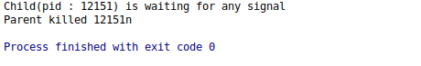
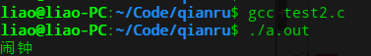

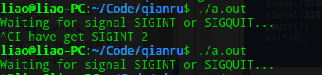
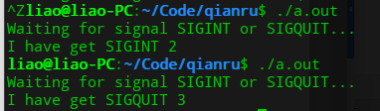
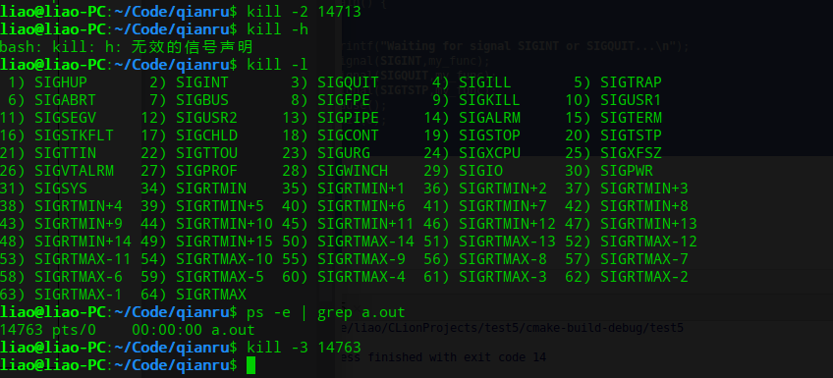
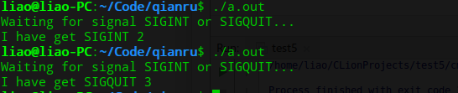
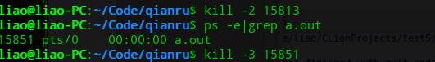

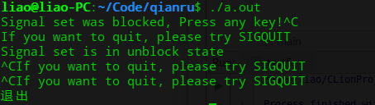
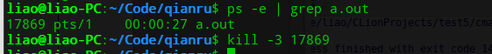

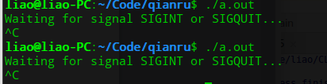
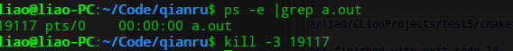

没有去掉
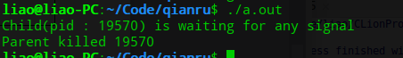
去掉

SIG_STOP 该信号用于暂停一个进程，且不能被阻塞、处理或忽略
子进程在执行printf()语句后 会将子进程暂停 等待着父进程kill 如果去掉这句就会直接退出 父进程就无法kill子进程

// 初始化 清空信号集
sigemptyset(&action1.sa_mask);
//指定信号处理函数
action1.sa_handler = my_func2;
// 标志位，是对信号进行处理的各个选择项
action1.sa_flags = 0;
// 发出相应的信号(SIGINT Ctrl+c)，并跳转到信号处理函数处
sigaction(SIGINT, &action1, NULL);

sigprocmask(SIG_BLOCK, &set, NULL)
sigprocmask(SIG_UNBLOCK, &set, NULL)

